使用说明书 【1阅区】 WBTD920JH-1B3
Ⅶ型防雷分线柜6线直流道岔采集传感器使用说明
本产品是一款6线直流道岔信号综合采集铁路专用传感器，它能同时对道岔转辙机的动作电流以及表示电压、表示电流等进行实时采集，并依据开关量状态或动作电流预设阀值自动记录电流曲线，数据通过RS485通信接口输出。产品集成度高，稳定性好，可广泛应用于铁路系统各主干线信号集中监测系统中的道岔转辙机监测。使用本产品时须配套专用采集底座，并通过485接口按协议进行通讯，获取所需的数字式电参量值。使用本产品前，请仔细阅读本说明书。
一 外形尺寸图 (单位:mm)

二 端子定义
序号端子名称类型定义备注说明12z未定义，保留22b未定义，保留32d未定义，保留44z未定义，保留54b未定义，保留64dRS485A-2开关量采集模块485总线A76zRS485B-2开关量采集模块485总线B86b未定义，保留96dVref1V65电流输入公共端（1.65V基准）108zIN1第1路电流输入118bIN2第2路电流输入128dIN3第3路电流输入1310zIN5第4路电流输入1410bIN6第5路电流输入1510d5V+5V电源输入正
1612zRS485B-1通信板485总线B1712bRS485A-1通信板485总线A1812dGND5V电源输入负1914z未定义，保留2014b24V+电源正2114d24V-电源负2216z未定义，保留2316b未定义，保留2416d未定义，保留2518z未定义，保留2618b未定义，保留2718dX1六端子底座第1路输入2820zX2六端子底座第2路输入2920b未定义，保留3020d未定义，保留3122z未定义，保留3222b未定义，保留3322dX3六端子底座第3路输入3424z未定义，保留3524b未定义，保留3624d未定义，保留3726z未定义，保留3826b未定义，保留3926d未定义，保留4028z未定义，保留4128b未定义，保留4228d未定义，保留4330z未定义，保留4430b未定义，保留4530d未定义，保留4632zQDH1DQJ开关量输入高，预留4732b未定义，保留4832dQDL1DQJ开关量输入低，预留
三 指示灯示意图

四 主要技术指标
1. 输入规格：动作电压：200V；
动作电流：10A；表示电流：300mA；
表示电压：100V（DC）+ 200V（AC）；
2. 准 确 度：电压：±1%；动作电流：±3%；
表示电流：±3%；
3. 通讯方式：485-1：半双工，总线节点数≤63点；
波特率9600bps～57600 bps；
485-2：半双工，波特率9600bps，
仅用于1DQJ信息的接收。

4. 数据更新：实时数据采集动态响应 ≤250ms，曲线数据的采样率为40ms/次；
5. 工作电源：DC 24V±10%，功耗：＜2W；
6. 工作环境：温度：-10℃～+55℃，湿度：≤95%RH；
7. 隔离耐压：输入与输出之间：DC 2.5kV/1mA,1min；
8. 绝缘耐压：输入与地之间：AC 2.5kV/1mA,1min；
9. 绝缘电阻：各接线端与外壳之间：≥100MΩ；
10. 电磁兼容：GB/T 24338.5;
11. 阻燃等级：V-0。8 无误后即可通电工作。接线方法按传感器端子定义图要求进行。8 无误后即可通电工作。接线方法按传感器端子定义图要求进行。
五 正确使用
1. 安装
传感器采用专用底座，安装于Ⅶ型智能防雷分线柜。安装时先将传感器与底座对插，再锁紧。
2. 拨码开关的设置
拨码开关的1～6位用于设置传感器的二进制通讯地址（1～63）。
K6K5K4K3K2K1地址ONONONONONOFF1ONONONONOFFON2…………………OFFOFFOFFOFFOFFOFF63
拨码开关的7～8位用于波特率设置。
K8K7波特率ONON9600bpsONOFF19200bpsOFFON38400bpsOFFOFF57600bps3. 寄存器定义
见《通讯协议》。
六 注意事项
1. 产品为一体化结构，内部部件配套标定，不可拆卸交换。同时应避免碰撞，跌落。
2. 请严格按产品端子定义图规定的电压正负极接线，否则将会得出错误的测量结果。
3. 本产品输出满足RS-485的标准要求。若有多台设备连接在总线上，请在位于总线的始端和末端位置的传感器的A、B接线端子之间跨接120Ω匹配电阻。
4. 请勿损坏或修改产品的标签、标志，请勿拆卸或改装，否则本公司将不再对该产品提供“三包”（包换、包退、包修）服务。
5. 本公司产品在废弃时，不可回收利用，请交有资质的回收部门处理。

质 量 承 诺
为了保护您的合法权益，免除您的后顾之忧，我司对售 出的WB系列产品做出如下质量承诺：
三个月包退，六个月包换，三年内包修。具体细则及解释详见官方网站《产品质量及售后服务承诺》。

【2阅区】
【3阅区】
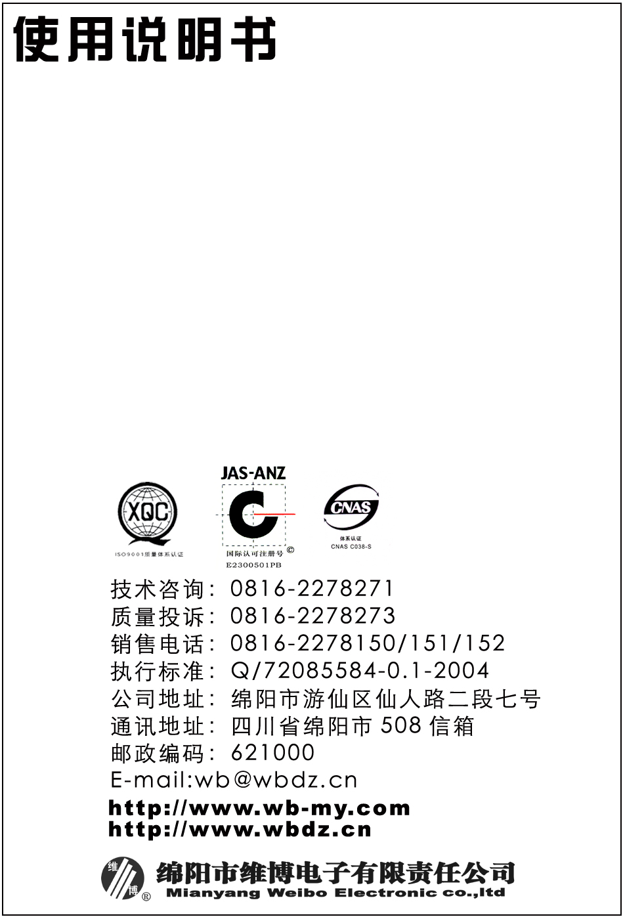

WBTD920JH-1B3
Ⅶ型防雷分线柜6线直流道岔采集传感器使用说明

内容如有更改，恕不另行通知。

线暴露于室外恶劣气候环境之中时，应注意采取防雷措施。
【6阅区】
【7阅区】
【5阅区】
【4阅区】
【5阅区】

附件1

【5阅区】
Ⅶ型防雷分线柜6线直流道岔采集传感器
数据逻辑及通信协议V1.0
1. 通信规约及方式
MODBUS-RTU协议，起始位1，数据位8，停止位1，无校验位。
2. 输出寄存器数据定义（表1）。
3. 数据处理逻辑
（1）曲线数据以接收开关量状态（表1）作为启动标识，当开关量状态为1时，开始采集曲线。开关量状态为0时，曲线采集结束，形成一组曲线采集数据，称之为组曲线数据；传感器最多可以自动存储最近的4组动作曲线数据，也就是4次开关量从0→1→0的变化。当开关量信息通过总线下发，且超过60ms（3次开关量数据）未接收到信息时，传感器根据动作电流来判断曲线，当动作电流大于启动阀值(缺省为0.5A)时，开始采集曲线。动作电流小于停止阀值(缺省为0.1A)时，曲线采集结束。
（2）当动作状态不足40S时，当前组曲线数据的长度以实际的动作状态指示时间长度为准；当动作状态超过40S而仍不结束，传感器将不再进行有效的曲线采集，而是将当组后续数据以0填充；
（3）传感器输出寄存器（表2）自动映射在最早的未被读取的组曲线数据上。当该组曲线数据被确认读出之后，传感器自动将映射关系向下一组数据转换。如果不及时读取曲线数据，传感器在存满4组之后并且有新的曲线采集条件满足，将自动进行滑动刷新，这将导致历史曲线数据丢失。
（4）为了提供统一的寄存器数据格式和降低总线负荷，传感器将一组曲线数据分解为N个帧的形式上传。每次上传的曲线数据称为帧曲线数据。上位机需要连续的发N(每帧曲线数据时长为1S，每组曲线数据最大时长40S，最多需要40个读命令)个03读数据命令来完成一组曲线数据的获取。具体的帧控制逻辑（起始、结束及正确性）需要根据表3的描述来判断。
（5）当主机发送03读数据（该命令包含对上一帧曲线数据的确认信息，详见4通信命令介绍）读取组帧曲线数据时，传感器根据命令协议上传数据。
4. 通信命令
4.1写unix时间（0x10）
写unix时间采用0x10命令，例如如需要配置传感器uinx时间为
0x 4E4E2D18（1313746200），
主机发送命令格式：地址,10, 00, 00,00,02,04, 4E, 4E, 2D, 18, CRCH,CRCL
从机返回命令格式：地址,10, 00, 00,00,02, CRCH,CRCL
4.2 读数据命令（0x03）
4.2.1 首次曲线数据（0x03）
主机发送命令格式：地址,03, 00,00, 00, 00, CRCH,CRCL
从机返回命令格式：地址,03, dd, dd…… , CRCH,CRCL
4.2.2有曲线数据（0x03）
主机发送命令格式：地址,03, 00,00, xx, xx, CRCH,CRCL
从机返回命令格式：地址,03, dd, dd…… , CRCH,CRCL
注：xx, xx为收到上一帧数据中曲线帧序号，下位机收到此命令,视为上位机已收到xx, xx帧曲线数据，发送紧邻的下一帧曲线数据dd,dd……。
例如：主机发送 ： 地址，03，00，00，00，02，CRCH，CRCL
该命令表示上位机已经正确收到下位机发送的第二帧曲线数据；并请求下位机发送第三帧曲线数据。若没有收到第二帧曲线数据，
则发送 ：地址，03，00，00，00，01，CRCH，CRCL 请求下位机发送第二帧曲线数据。
对于最后的曲线结束帧（曲线结束帧0x80FF），主机也应当发送确认命令，但传感器作一次无曲线帧做为响应，并将数据更新映射到下一组曲线数据上。

表1 接收开关量状态寄存器说明
字节 | 位 | 位定义 | 说明
BYTE0 | Bit0 | 地址为1的1DQJ状态 | 0：表示开关量落下（道岔停止）  1：表示开关量吸起(道岔开始动作)
BYTE0 | Bit1 | 地址为3的1DQJ状态 | 0：表示开关量落下（道岔停止）  1：表示开关量吸起(道岔开始动作)
BYTE0 | Bit2 | 地址为5的1DQJ状态 | 0：表示开关量落下（道岔停止）  1：表示开关量吸起(道岔开始动作)
BYTE0 | Bit3 | 地址为7的1DQJ状态 | 0：表示开关量落下（道岔停止）  1：表示开关量吸起(道岔开始动作)
BYTE0 | Bit4 | 地址为9的1DQJ状态 | 0：表示开关量落下（道岔停止）  1：表示开关量吸起(道岔开始动作)
BYTE0 | Bit5 | 地址为11的1DQJ状态 | 0：表示开关量落下（道岔停止）  1：表示开关量吸起(道岔开始动作)
BYTE0 | Bit6 | 地址为13的1DQJ状态 | 0：表示开关量落下（道岔停止）  1：表示开关量吸起(道岔开始动作)
BYTE0 | Bit7 | 地址为15的1DQJ状态 | 0：表示开关量落下（道岔停止）  1：表示开关量吸起(道岔开始动作)
BYTE1 | Bit0 | 地址为17的1DQJ状态 | 0：表示开关量落下（道岔停止）  1：表示开关量吸起(道岔开始动作)
BYTE1 | Bit1 | 地址为19的1DQJ状态 | 0：表示开关量落下（道岔停止）  1：表示开关量吸起(道岔开始动作)
BYTE1 | Bit2 | 地址为21的1DQJ状态 | 0：表示开关量落下（道岔停止）  1：表示开关量吸起(道岔开始动作)
BYTE1 | Bit3 | 地址为23的1DQJ状态 | 0：表示开关量落下（道岔停止）  1：表示开关量吸起(道岔开始动作)
BYTE1 | Bit4 | 地址为25的1DQJ状态 | 0：表示开关量落下（道岔停止）  1：表示开关量吸起(道岔开始动作)
BYTE1 | Bit5 | 地址为27的1DQJ状态 | 0：表示开关量落下（道岔停止）  1：表示开关量吸起(道岔开始动作)
BYTE1 | Bit6 | 地址为29的1DQJ状态 | 0：表示开关量落下（道岔停止）  1：表示开关量吸起(道岔开始动作)
BYTE1 | Bit7 | 地址为31的1DQJ状态 | 0：表示开关量落下（道岔停止）  1：表示开关量吸起(道岔开始动作)

表2 03命令输出寄存器列表
序号 | 寄存器地址 | 名称 | 含义 | 倍率/说明 | 数据类型 | 支持命令 | 字节长度
实时采集数据，动态更新
1 | 0 | Uinx_h | 当前传感器Unix时间高字 | * 1S | Hex | 03、10 | 2
2 | 1 | Uinx_L | 当前传感器Unix时间低字
3～7  (上3次) | 2～6 | U13DC | X1—X3定位表示电压DC | * 0.1V | Hex | 03 | 2
3～7  (上3次) | 2～6 | U13AC | X1—X3定位表示电压AC | * 0.1V | Hex | 03 | 2
3～7  (上3次) | 2～6 | U23DC | X2—X3反位表示电压DC | * 0.1V | Hex | 03 | 2
3～7  (上3次) | 2～6 | U23AC | X2—X3反位表示电压AC | * 0.1V | Hex | 03 | 2
3～7  (上3次) | 2～6 | I3 | X3表示电流 | * 0.001A | Hex | 03 | 2
8～12  (上2次) | 7～11 | 同上3次 | 同上3次 | 同上3次 | Hex | 03 | 5*2
13～17  (上1次) | 12～16 | 同上3次 | 同上3次 | 同上3次 | Hex | 03 | 5*2
18～22  (实时值) | 17～21 | 同上3次 | 同上3次 | 同上3次 | Hex | 03 | 5*2
23 | 22 | I2 | X2定到反动作电流 | * 0.001A | Hex | 03 | 2
24 | 23 | I6 | X6定到反动作电流 | * 0.001A | Hex | 03 | 2
25 | 24 | I1 | X1反到定动作电流 | * 0.001A | Hex | 03 | 2
26 | 25 | I5 | X5反到定动作电流 | * 0.001A | Hex | 03 | 2
曲线记录和标志数据
27 | 26 | FramFlag | 曲线帧标识36,37 | 0x0000：无曲线数据  0x8055：曲线过程帧  0x80ff：曲线结束帧 | Hex | 03 | 2
28 | 27 | FramNum | 曲线帧序号38,39 | 值为序号0001 ～ XXXX | Hex | 03 | 2
29 | 28 | DatatimeH | 本组曲线开始时间，Unix时间高字 | *1S | Hex | 03 | 2
30 | 29 | DatatimeL | 本组曲线开始时间，Unix时间低字 | *1S | Hex | 03 | 2
31 | 30 | Datalen | 本帧有效数据长度 44.45 | 当前传输曲线长度0～25 | Hex | 03 | 2
32～56 | 31～55 | Data | X1/X2电流 曲线帧数据（25个） | * 0.001A | Hex | 03 | 25*2
57～81 | 56～80 | Data | X5/X6电流 曲线帧数据（25个）65 | * 0.001A | Hex | 03 | 25*2
82 | 81 | Change_Code  道岔转换方向编码  (当曲线结束帧（0x80ff）产生时有效) | 定位到反位 | 0x0010 | Hex | 03 | 2
82 | 81 | Change_Code  道岔转换方向编码  (当曲线结束帧（0x80ff）产生时有效) | 反位到定位 | 0x0020 | Hex | 03 | 2
82 | 81 | Change_Code  道岔转换方向编码  (当曲线结束帧（0x80ff）产生时有效) | 定位到定位 | 0x0030 | Hex | 03 | 2
82 | 81 | Change_Code  道岔转换方向编码  (当曲线结束帧（0x80ff）产生时有效) | 反位到反位 | 0x0040 | Hex | 03 | 2
82 | 81 | Change_Code  道岔转换方向编码  (当曲线结束帧（0x80ff）产生时有效) | 定位到无表示 | 0x0050 | Hex | 03 | 2
82 | 81 | Change_Code  道岔转换方向编码  (当曲线结束帧（0x80ff）产生时有效) | 定位到故障位 | 0x0060 | Hex | 03 | 2
82 | 81 | Change_Code  道岔转换方向编码  (当曲线结束帧（0x80ff）产生时有效) | 反位到无表示 | 0x0070 | Hex | 03 | 2
82 | 81 | Change_Code  道岔转换方向编码  (当曲线结束帧（0x80ff）产生时有效) | 反位到故障位 | 0x0080 | Hex | 03 | 2
82 | 81 | Change_Code  道岔转换方向编码  (当曲线结束帧（0x80ff）产生时有效) | 无表示到定位 | 0x0090 | Hex | 03 | 2
82 | 81 | Change_Code  道岔转换方向编码  (当曲线结束帧（0x80ff）产生时有效) | 无表示到反位 | 0x00A0 | Hex | 03 | 2
82 | 81 | Change_Code  道岔转换方向编码  (当曲线结束帧（0x80ff）产生时有效) | 故障位到定位 | 0x00B0 | Hex | 03 | 2
82 | 81 | Change_Code  道岔转换方向编码  (当曲线结束帧（0x80ff）产生时有效) | 故障位到反位 | 0x00C0 | Hex | 03 | 2
82 | 81 | Change_Code  道岔转换方向编码  (当曲线结束帧（0x80ff）产生时有效) | 无表示到无表示 | 0x00D0 | Hex | 03 | 2
82 | 81 | Change_Code  道岔转换方向编码  (当曲线结束帧（0x80ff）产生时有效) | 故障位到故障位 | 0x00E0 | Hex | 03 | 2
82 | 81 | Change_Code  道岔转换方向编码  (当曲线结束帧（0x80ff）产生时有效) | 无表示到故障位 | 0x00F0 | Hex | 03 | 2
82 | 81 | Change_Code  道岔转换方向编码  (当曲线结束帧（0x80ff）产生时有效) | 故障位到无表示 | 0x0100 | Hex | 03 | 2

表 3 传感器响应逻辑说明
传感器状态 | 数据状态 | 传感器响应
无曲线数据 | 无曲线数据 | 传感器只返回包括数据寄存器地址为0～11的数据，并且曲线帧标识寄存器FramFlag（地址11）值为0x0000（无曲线）
有曲线数据 | 曲线数据传输过程 | 返回数据包括寄存器地址为0～65的数据；  曲线帧标识寄存器FramFlag（地址11）值为0x8055，表明本组还有后续的帧数据要传送；  曲线帧序号寄存器FramNum（地址12）值为0001 ～ XXXX， 标志当前帧在当前组曲线中的序号；  本组曲线开始时间寄存器Datatime（地址13）值为本组曲线的开始时间，可以用来作为不同组曲线间的判别。  本帧数据长度寄存器Datalen（地址15）表明了本帧曲线数据的有效长度。帧数据长度的范围为0～25。如巡检时间过短，本帧传感器数据采集长度不到25，帧数据仍然上传25个，超出长度的曲线数据写0.
有曲线数据 | 曲线数据传输结束 | 返回数据包括寄存器地址为0～66的数据；  曲线帧标识寄存器FramFlag（地址11）值为0x80ff,表明这是本组曲线的最后一帧数据；  曲线帧序号寄存器FramNum（地址12）值为XXXX ，XXXX为本帧在当前组曲线中的序号，也是最后的一个帧号；  本组曲线开始时间寄存器Datatime（地址13）值为本组曲线的开始时间，可以用来作为不同的组曲线数据的判别。  本帧数据长度寄存器Datalen（地址15）表明了本帧曲线数据的有效长度。帧数据长度的范围为0～25。如果巡检时间过短，本帧传感器数据采集长度不到25，帧数据仍然上传25个，超出长度的曲线数据写0.

